2015年秋季学期期末考试
高二数学《理》
一、 选择题
1. 正三棱柱的左视图如右图所示，则该正三棱柱的侧面积为（ ）
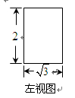
A． B． C． 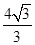D．
2. 直线 与圆 的位置关系是（ ）
A．相交 B．相切 C．相离 D．无法确定
3. 已知全集 ，集合 ， ，那么（ ）
A． B． C． D．
4. 已知复数 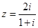，则 的共轭复数 是( )
A． B． C． D．
5.若 l 、 a 、 b 表示直线， α 、β 表示平面，下列命题正确的是（）
A． C． B．
D．
6. 过点 P (2,3)且在两坐标轴上截距相等的直线方程为（ ）
A．3 x －2 y =" 0" B． x + y －5 =" 0"
C．3 x －2 y =" 0" 或 x + y －5 =" 0"
D．2 x －3 y =" 0" 或 x + y －5 = 0
7. 将球的半径变为原来的两倍，则球的体积变为原来的（ ）
A．2倍 B．4倍 C．8倍 D．0.5倍
8. 若幂函数 在 上是增函数，则
A． >0 B． <0 C． ="0" D．不能确定
9.已知集合 ，集合 满足 ，则集合 有( )个
A．1 B．2 C．3 D．4
10.在空间四边形ABCD各边AB、BC、CD、DA上分别取E、F、G、H四点，如果EF、GH相交于点P，那么( )
A．点P必在直线AC上 B.点P必在直线BD上
C．点P必在平面DBC内 D.点P必在平面ABC外
11. 关于斜二侧画法，下列说法正确的是（ ）
A．三角形的直观图可能是一条线段
B．平行四边形的直观图一定是平行四边形
C．正方形的直观图是正方形 D．菱形的直观图是菱形
12. 多面体的直观图如右图所示，则其正视图为（ ）
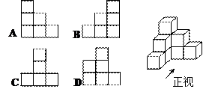

二、 填空题
13. 函数 ，则 的值是____________.
14. 设a=sin(sin2008 º )，b=sin(cos2008 º )，c=cos(sin2008 º )，d=cos (cos2008°)．则a,b,c,d从小到大的顺序是___________.
15. b克糖水中有a克糖（b>a>0），若再加入m克糖（m>0），则糖水更甜了，将这个事实用一个不等式表示为 .
16. 已知数列 为等差数列，且 （１）求数列 的通项公式；(2)求数列 的前n项和 。
17. 一物体受到与它运动方向相同的力： 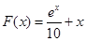的作用,（x 的单位：m, F的单位：N），则它从 运动到 时 所做的功等于 J 。
18.11.空间直角坐标系中两点 A (0,0,1)， B (0,1,0)，则线段 AB 的长度为 .
三、 解答题
19. 已知椭圆 的方程为 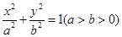，点P的坐标为（-a，b）.
（1）若直角坐标平面上的点M、A(0,-b)，B(a，0)满足 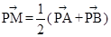,求点 的坐标；
（2）设直线 交椭圆 于 、 两点，交直线 于点 .若 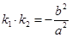，证明： 为 的中点；
（3）对于椭圆 上的点Q（a cosθ，b sinθ）（0＜θ＜π），如果椭圆 上存在不同的两个交点 、 满足 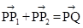,写出求作点 、 的步骤，并求出使 、 存在的θ的取值范围.
20. 在数列 中， 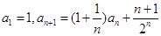,
（I）求数列 的通项公式;
（II）求数列 的前 项和
21.在三角形 中， 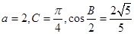求三角形 的面积 。
22.对某电子元件进行寿命追踪调查，情况如下：
寿命（h） | 100200 | 200300 | 300400 | 400500 | 500600
个数 | 20 | 30 | 80 | 40 | 30
（1）列出频率分布表：
（ 2）画频率分布直方图；
（3）估计电子元件寿命在100h400h以内的概率；
（4）估计电子元件寿命在400h以上的概率.
23. 求出函数 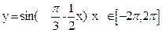的单调递增区间. 答案：
一、选择题
1、B2、B3、A4、A5、C 6、C 7、C 8、A 9、D 10、A 11、B 12.A
二、填空题
13、
14、b d c
15、 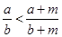
16、（１）设等差数列 的公差为d. ………………………１分
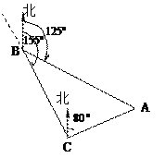
由 解得d=1. …………………4分
所以
………………………………7分
（２）
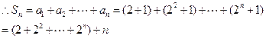 ………………9分
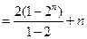 …………………… １2分
17、 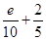
18、
三、解答题
19、 (1) 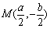 (2)采用联立方程组结合韦达定理和中点公式来证明。
(3) 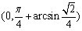
20、 (1) 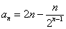 (2) = 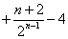
21、 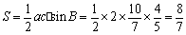
22、 （1）样本频率分布表： （2）频率分布直方图
寿命（h） | 频数 | 频率
  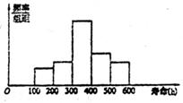
100200 | 20 | 0.10
200300 | 30 | 0.15
300400 | 80 | 0.40
400500 | 40 | 0.20
500600 | 30 | 0.15
合计 | 200 | 1
（3）由频率分布表可以看出，寿命在100h400h的电子元件出现的频率为0.65，所以我们估计电子元件寿命在100h400h的概率为0.65.
（4）由频率分布表可知，寿命在400h以上的电子元件出现的频率为0.20+0.15=0.35，故我们估计电子元件寿命在400h以上的概率为0.35.
23、 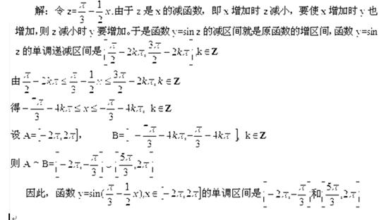
tesoon
天星
天·星om
权
天·星om
权

